|  |
| --- |
| **ЗВІТ**  лабораторної работи №6  з курсу «Основи front-end технологій»  Тема: JavaScript. Формат JSON. API. Отримання даних із зовнішньої сторінки (fetch, promise) |

|  |  |
| --- | --- |
| Перевірив:  Доц. Голубєв Л. П. | Виконав:  Гр. ІА-91  Псюк Олександр |

**Завдання 1.**

Створити js-скрипт для отримання інформації із зовнішньої сторінки <https://randomuser.me/api> за допомогою методів **fetch** та **promise** у форматі JSON.

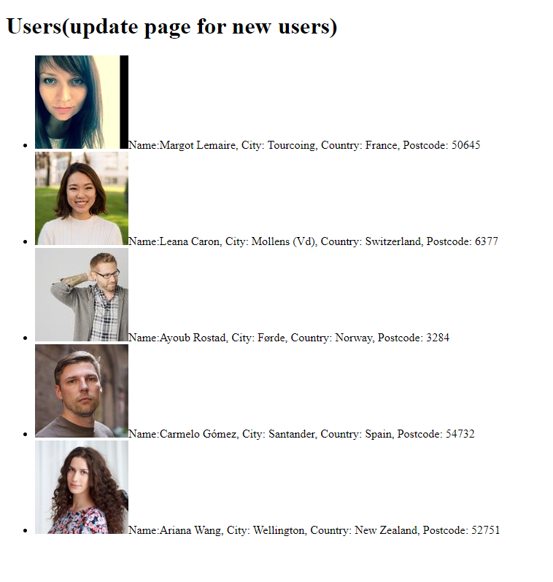

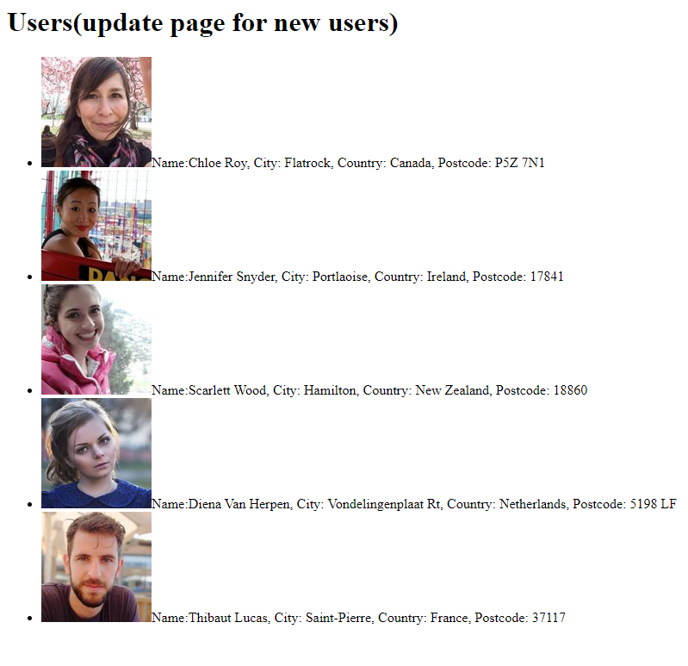

Index.html

<!DOCTYPE html>

<html lang="en">

<head>

    <meta charset="UTF-8">

    <meta http-equiv="description" content="A description of the page">

    <meta name="keywords" content="Біографія">

    <title>Псюк О.М. ІА-91 Лаб6 Вар6</title>

</head>

<body>

    <h1>Users(update page for new users)</h1>

<ul id="users"></ul>

<script>

function createNode(element) {

    return document.createElement(element);

}

function append(parent, el) {

  return parent.appendChild(el);

}

const ul = document.getElementById('users');

const url = 'https://randomuser.me/api/?results=5';

fetch(url)

.then((resp) => resp.json())

.then(function(data) {

  let authors = data.results;

  return authors.map(function(user) {

    let li = createNode('li');

    let img = createNode('img');

    let span = createNode('span');

    img.src = user.picture.large;

    span.innerHTML =

    `Name:${user.name.first} ${user.name.last},

    City: ${user.location.city},

    Country: ${user.location.country},

    Postcode: ${user.location.postcode}`;

    append(li, img);

    append(li, span);

    append(ul, li);

  })

})

.catch(function(error) {

  console.log(error);

});

</script>

</body>

</html>

Посилання на WEB-сторінку: <https://co1umb.github.io/BasicWeb_Lab6/>

Посилання на репозиторій: <https://github.com/co1umb/BasicWeb_Lab6>